Indicação nº 230/2021/SC

Lima Duarte, 06 de agosto de 2021.

Senhor Presidente da Câmara e
demais Vereadores.

O Vereador que a esta subscreve, diante das atribuições e direitos que lhe são conferidos através da Lei Orgânica e do Regimento Interno desta Casa Legislativa vem INDICAR à Secretaria Municipal de Obras, que seja construída uma casinha de lixo no bairro Três Porteiras, na rua Arlindo Agenor de Paula, esquina com a rua Ana Maria Mota.

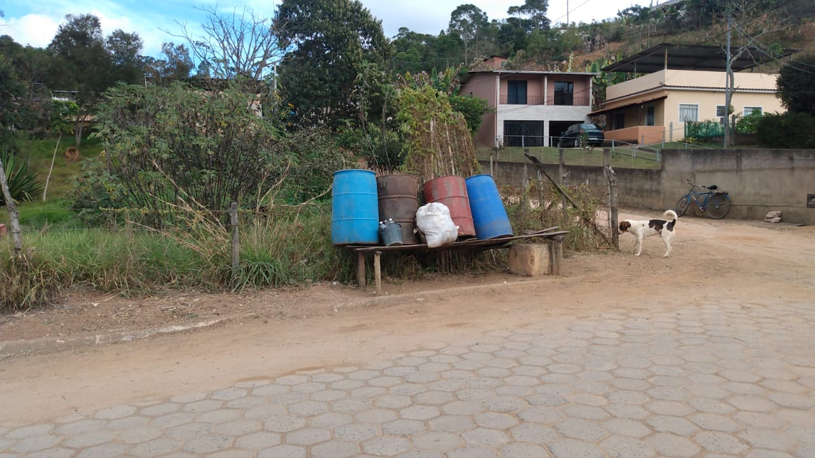

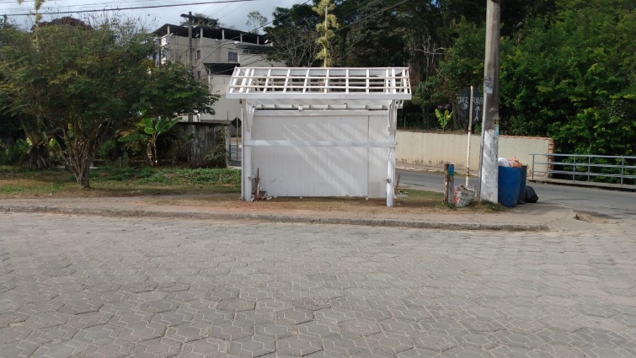
Justifica-se a indicação o fato dos latões expostos estarem sujeitos a chuva, e a ação de animais como os cachorros.

Sala das Sessões,

Fábio Júnior da Silva (Buiu o Peixe)
Vereador

